BÀI 7: GIA TỐC – CHUYỂN ĐỘNG THẲNG BIẾN ĐỔI ĐỀU
A. TRẮC NGHIỆM:
Câu 7.1 (Sách BT CTST): Trong chuyển động thẳng biến đổi đều gia tốc:
A. có giá trị bằng 0.
B. là một hằng số khác 0.
C. có giá trị biến thiên theo thời gian.
D. chỉ thay đổi hướng chứ không thay đổi về độ lớn.
Câu 7.2 (Sách BT CTST): Chọn từ/cụm từ thích hợp trong bảng dưới đây để điền vào chỗ trống.
vô hướng | Độ dịch chuyển | vận tốc | (v-t) | m²/s | thời gian | diện tích | độ dốc
(d-t) | không gian | m/s² | Toạ độ | tốc độ | chiều cao | có hướng | thể tích
Gia tốc là đại lượng đặc trưng cho độ biến thiên của (1) … theo (2) … Gia tốc là một đại lượng (3) …, có đơn vị trong hệ SI là (4) … Gia tốc tức thời tại một thời điểm có giá trị bằng (5) … của tiếp tuyến với đường đường đô thị (6) … tại thời điểm đó. (7) … của vật trong khoảng thời gian từ t₁ đến t₂ được xác định bằng phần (8) … giới hạn bởi các đường v(t), v = 0, t = t₁, t = t₂ trong đồ thị (v-t).
Câu 7.3 (Sách BT CTST): Một xe máy đang đứng yên, sau đó khởi động và bắt đầu tăng tốc. Nếu chọn chiều dương là chiều chuyển động của xe, nhận xét nào sau đây là đúng?
A. a > 0, v > 0. B. a < 0, v < 0. C. a > 0, v < 0. D. a < 0, v > 0.
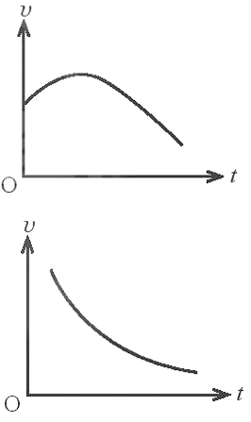
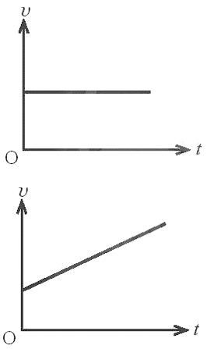
Câu 7.4 (Sách BT CTST): Trong các đồ thị vận tốc – thời gian dưới đây, đồ thị nào mô tả chuyển động thẳng biến đổi đều?
A.

C.

B.

D.

A.
A.
A.
A.

Câu 7.5 (Sách BT CTST): Trong các phương trình mô tả vận tốc v (m/s) của vật theo thời gian t(s) dưới đây, phương trình nào mô tả chuyển động thẳng biến đổi đều?
A. v = 7. B. v = 6t² + 2t – 2. C. v = 5t – 4. D. v = 6t² – 2.
Câu 7.6 (Sách BT CTST): Quan sát đồ thị (v – t) trong Hình 7.1 của một vật đang chuyển động thẳng và cho biết quãng đường vật đi được trong khoảng thời gian nào là lớn nhất?
A. Trong khoảng thời gian từ 0 đến 1 s.
B. Trong khoảng thời gian từ 1 s đến 2 s.
C. Trong khoảng thời gian từ 2 s đến 3 s.
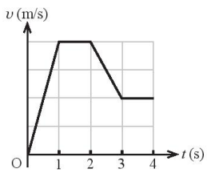
D. Trong khoảng thời gian từ 3 s đến 4 s.
Hình 7.1. Đồ thị vận tốc – thời gian.
Câu 7.7 (Sách BT CTST): Xét hai xe A và B chuyển động cùng nhau vào hầm Thủ Thiêm dài 1490 m. Xe A chuyển động với tốc độ ban đầu trước khi vào hầm là 60 km/h và chuyển động chậm dần đều với gia tốc 144 km/h², xe B chuyển động chậm dần đều với gia tốc 120 km/h² từ lúc bắt đầu chảy vào hầm với tốc độ 55 km/h. Nhận định nào sau đây là đúng về thời gian chuyển động của hai xe trong hầm?
A. Hai xe đi hết hầm Thủ Thiêm cùng một khoảng thời gian.
B. Xe B ra khỏi hầm trước xe A.
C. Xe A ra khỏi hầm trước xe B.
D. Dữ liệu bài toán không đủ kết luận.
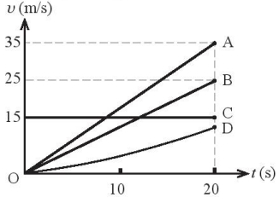
Câu 7.8 (Sách BT CTST): Hình 7.2 mô tả đồ thị (v – t) của bốn xe ô tô A, B, C, D. Nhận định nào sau đây là đúng?
Hình 7.2. Đồ thị vận tốc – thời gian của ô tô A, B, C, D.

A. Xe C chuyển động đều, còn các xe còn lại là chuyển động biến đổi đều.
B. Chỉ có xe C chuyển động đều và chuyển động của xe A là biến đổi đều.
C. Xe A và B chuyển động biến đổi đều, xe C chuyển động đều.
D. Xe D chuyển động biến đổi đều, xe C chuyển động đều.
B. TỰ LUẬN:
Bài 7.1 (Sách BT CTST): Tốc độ của một vật có thể tăng trong khi gia tốc của vật đang giảm hay không? Giải thích.
Bài 7.2 (Sách BT CTST): Trong các chuyển động sau đây, chuyển động nào có giá trị gia tốc không phải là một hằng số trong suốt quá trình chuyển động?
a) Một người đi xe đạp đang tăng tốc đều trên đường thẳng từ trạng thái đứng yên.
b) Một quả bóng nằm yên trên bàn.
c) Một thang máy chuyển động từ tầng 2 lên tầng 4 và có dừng đón khách tại tầng 3.
Hãy giải thích các câu trả lời mà em đưa ra.
Bài 7.3 (Sách BT CTST): Trong một quán ăn có hệ thống đưa thức ăn tự động bằng băng chuyền, một khách hàng đặt một món ăn qua hệ thống tự động. Sau đó, đĩa thức ăn được di chuyển từ khu vực bếp đến vị trí khách hàng cách nhau 5 m từ trạng thái nghỉ. Giả sử chuyển động của đĩa thức ăn là nhanh dần đều và biết tốc độ của đĩa thức ăn đến khách hàng là 2 m/s.
a) Gia tốc của đĩa thức ăn là bao nhiêu?
b) Nếu trường hợp khách hàng đặt một li cocktail, vì chiều cao li và mặt đế của li nhỏ nên li sẽ bị đổ khi gia tốc của nó vượt quá 0,5 m/s². Tìm tốc độ tối đa mà li có thể đạt được để không bị đổ.
Bài 7.4 (Sách BT CTST): Xét hai ô tô đang chuyển động cùng chiều trên đoạn đường cao tốc. Tại một thời điểm bất kì, tốc độ của xe A lớn hơn tốc độ của xe B. Dựa vào dữ kiệu này có thể nhận định được gia tốc xe A lớn hơn xe B hay không? Giải thích tại sao.
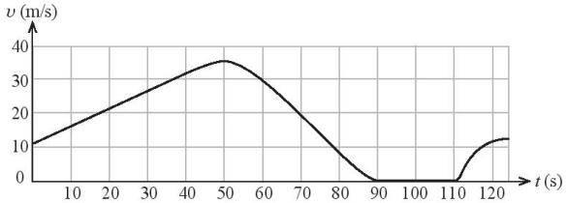
Bài 7.5 (Sách BT CTST): Quan sát đồ thị (v – t) mô tả chuyển động thẳng của tàu hỏa trong Hình 7.3 và trả lời các câu hỏi sau:
Hình 7.3. Đồ thị vận tốc – thời gian của tàu hoả.

a) Tại thời điểm nào, vận tốc tàu hỏa có giá trị lớn nhất?
b) Vận tốc tàu hỏa không đổi trong khoảng thời gian nào?
c) Tàu chuyển động thẳng nhanh dần đều trong khoảng thời gian nào?
Bài 7.6 (Sách BT CTST): Giải thích tại sao trong trò chơi bóng chày, cầu thủ ném bóng thường sử dụng tư thế giao bóng như Hình 7.4. Vị trí mà cầu thủ bắt đầu tác dụng lực đến khi
quả bóng rời khỏi tay cách nhau một khoảng 3,5 m. Có thể xem gần đúng chuyển động của bóng trong tay cầu thủ trong quá trình giao bóng là chuyển động nhanh dần.
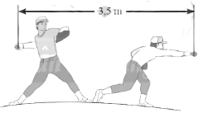
Bài 7.7 (Sách BT CTST): Tại hiện trường một vụ tai nạn trên đường quốc lộ ngoài đô thị, cảnh sát phát hiện vết trượt kéo dài 50m qua các đo đạc trên mặt đường cảnh sát kết luận gia tốc của ô tô trong quá trình giảm tốc có độ lớn 6,5 ms². Nếu tốc độ giới hạn trên làn đường được quy định là 80 km/h thì ô tô này có vượt quá tốc độ cho phép không? Giả sử Trong quá trình giảm tốc, ô tô chuyển động chậm dần đều.
Hình 7.4. Động tác ném bóng chày.

Bài 7.8 (Sách BT CTST): Một xe tải đang chuyển động đều với tốc độ cho phép trên đường cao tốc trong khoảng thời gian ∆t. Khi nhìn thấy biển báo “Đoạn đường hay xảy ra tai nạn”, tài xế quyết định giảm tốc độ. Sau khoảng thời gian ∆t₁, tài xế quan sát thấy một tai nạn đột ngột xảy ra ở phía trước. Do đó tài xế hãm phanh gấp để dừng lại trong khoảng thời gian ngắn ∆t₂ để tránh va chạm. Giả sử trong suốt quá trình chuyển động, xe tải luôn chạy trên đường thẳng.

a) Vẽ đồ thị vận tốc – thời gian biểu diễn quá trình chuyển động của xe tải.

b) Độ dốc của đồ thị trong trường hợp nào lớn nhất?

Bài 7.9 (Sách BT CTST): Đề khảo sát mức độ ảnh hưởng đến sức khỏe của các phi công trên tàu vũ trụ, cũng như máy bay phản lực. Năm 1954, các nhà khoa học thực hiện một nghiên cứu trên tình nguyện viên John P.Stapp. Khảo sát được thực hiện trên một chiếc xe trượt được gia tốc dọc đường ray từ trạng thái đứng yên đến tốc độ 282,5 m/s. Sau đó, chiếc xe trượt được hãm phanh đến khi dừng lại hẳn trong 1,4 s. Mô tả quá trình chuyển động của xe trượt.

Bài 7.10 (Sách BT CTST): Xét một người đi xe máy trên một đoạn đường thẳng. Tốc độ của xe máy tại mỗi thời điểm được ghi lại trong bảng dưới đây.
t (s) | 0 | 5 | 10 | 15 | 20 | 25 | 30
v (m/s) | 0 | 15 | 30 | 30 | 20 | 10 | 0

a) Vẽ đồ thị vận tốc – thời gian của xe máy.

b) Nhận xét tính chất chuyển động của xe máy.

c) Xác định gia tốc của xe máy trong 10 s đầu tiên và 15 s cuối cùng.

d) Từ đồ thị vận tốc – thời gian, tính quãng đường mà người này đã đi được sau 30 s kể từ lúc bắt đầu chuyển động.

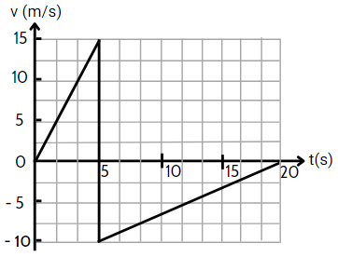
Bài 7.11 (Sách BT CTST): Một quả bóng bàn được bắn ra theo phương ngang với vận tốc đầu bằng không đến va chạm vào tường và bật lại trong khoảng thời gian rất ngắn. Hình 7.5 là đồ thị (v – t) mô tả chuyển động của quả bóng trong 20 s đầu tiên. Tính quãng đường mà bóng bay được sau 20 s kể từ lúc bắt đầu chuyển động.
Hình 7.5. Đồ thị vận tốc – thời gian của của bóng.

Bài 7.12 (Sách BT CTST): Một xe chuyển động chậm dần đều với tốc độ đầu 36 km/h. Trong giây thứ 6 xe đi được 7,25 m. Tính quãng đường xe đi được trong giây thứ 8.

